Hradec Králové, 21. 8. 2009

Vážená paní, vážený pane,

v současné době probíhají složitá jednání mezi vedením kraje a představiteli zdravotnických odborů o nastaveních platových podmínek zaměstnanců zdravotnických zařízení spravovaných krajem.
Od počátku jednání se snažím najít dohodu, která by pomohla narovnat podmínky Vašeho současného nízkého platového ohodnocení, které jsme zdědili po minulém vedení kraje. Zástupcům odborového svazu jsme 20. 8. předali naši další nabídku navýšení mezd zaměstnanců zdravotnických zařízení o 1500 korun měsíčně. Toto navýšení by bylo platné od 1. 8. a bylo by Vám vyplaceno ve Vaší zářijové mzdě. Celkové navýšení Vaší měsíční mzdy, které zahrnuje všechna navýšení od začátku roku 2009, by tak činilo v průměru 5000 korun.
Při hledání dohody jsme nuceni hledat taková řešení, která pomohou Vám, pracovníkům zdravotnických zařízení, zároveň ale musí respektovat celkové finanční zdroje, které má Královéhradecký kraj a jeho nemocnice k dispozici. Vzhledem k velkému zadlužení zdravotnického holdingu jako celku v této chvíli nemáme potřebné zdroje na další výraznější navyšování Vašich platů.
Náš slib, srovnat celorepublikový průměr zaměstnanců zdravotnických zařízení do poloviny roku 2012, samozřejmě platí. K vyrovnání platů zaměstnanců zdravotnických zařízení s průměrem České republiky ale musí docházet postupně a v souladu s reálnými možnostmi nemocnic a kraje.

Věřím, že můj postoj v této věci pochopíte a společně nalezneme oboustranně přijatelnou dohodu pro obě strany.
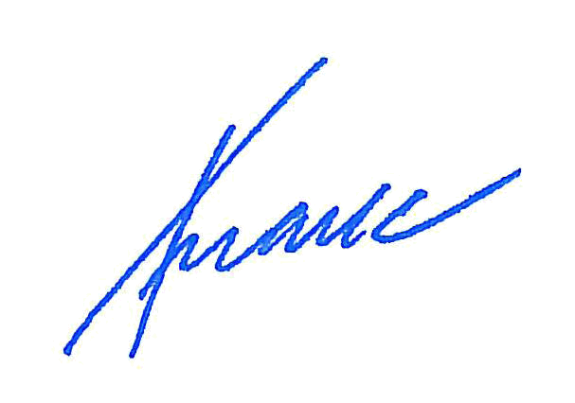

S úctou

